


comunicato stampa
Ferrara, 12 marzo 2013

Nuova luce per viale Cavour
Completata la realizzazione dell’impianto di illuminazione pubblica. Grazie all’intervento, condotto da Comune di Ferrara ed Hera Luce, sarà possibile un risparmio annuale di 110.000 KWh

Viale Cavour, una delle arterie più importanti e centrali di Ferrara, da stasera – martedì 12 marzo 2013 - brillerà di nuova luce. Si è concluso, infatti, l’intervento di completo rinnovo dell’illuminazione pubblica che ha riguardato il secondo tratto del viale, dall’incrocio con via Spadari (di fronte alle Poste Centrali) all’incrocio con viale Po. L’intervento relativo al primo tratto, dall’incrocio con Ercole d’Este all’incrocio con via Spadari, era stato concluso nel dicembre scorso. Le operazioni di rinnovo dei corpi illuminanti sono state condotte da Hera Luce in sinergia con il Comune di Ferrara che nei mesi scorsi ha provveduto al rifacimento delle opere civili comprendenti la posa delle tubazioni interrate per le linee di alimentazione, la realizzazione dei manufatti per il posizionamento dei nuovi lampioni (plinti e pozzetti), in tutto circa 120 nuovi punti luce, per un importo complessivo di 375mila euro finanziate grazie al contributo regionale nell'ambito del Programma speciale d'area (L.R. 40/98) [scheda intervento allegata]. A carico di Hera l'installazione dei pali, la realizzazione dell'impianto elettrico l'installazione dei corpi luce per un investimento di circa 350 mila euro. Il coordinamento dei lavori tra Comune ed Hera ha consentito di ottimizzare i tempi dell’intervento, limitando il disagio ai cittadini.

Luci con una maggiore resa estetica ed elevata efficienza
Per realizzare il nuovo impianto, che si accenderà stasera per la prima volta, Amministrazione comunale ed Hera Luce hanno scelto una soluzione tecnica che garantisse contemporaneamente resa estetica, elevata efficienza, riduzione dei consumi e una qualità superiore degli standard di luce. Per questo sono state installate sorgenti luminose a scarica a ioduri metallici a luce bianca, che hanno qualità cromatiche migliori rispetto alle sorgenti tradizionali e a Led. L’intervento ha comportato la rimozione degli apparecchi finora utilizzati, alimentati da un vecchio impianto in serie. I sostegni sono stati sostituiti con moderni lampioni d’arredo il cui singolare design richiama l’immagine di una barca a vela.

Benefici ambientali della nuova illuminazione: meno 60 tonnellate di CO₂
L’intervento complessivo porterà a un risparmio di energia annuo pari a circa 110.000 chilowattora, corrispondente alla mancata emissione in atmosfera di circa 60 tonnellate di CO₂.
Le nuove installazioni, inoltre, rispondono pienamente alle prescrizioni della normativa regionale in termini di inquinamento luminoso.
Il nuovo impianto di illuminazione di viale Cavour, oltre ad essere esteticamente migliore e più sostenibile, offre maggiore sicurezza e affidabilità: ogni punto luce installato è infatti collegato a un centro di telecontrollo. In questo modo è possibile svolgere un monitoraggio costante sugli apparecchi e ogni loro malfunzionamento è immediatamente segnalato a Hera Luce, così da garantirne un veloce ripristino.

(Comunicato stampa a cura di Comune di Ferrara ed Hera Spa)

CLASSI ENERGETICHE HERA Luce per strada classificata ME3a – UNI 11248
Viale Cavour - Ferrara
Impianto esistente | Proposta progettuale
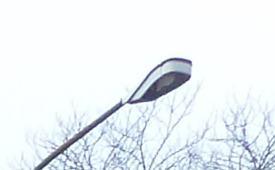  Apparecchio illuminante con lampada a  vapori di mercurio alta pressione 125W | 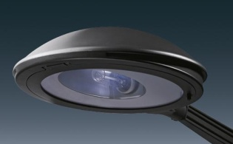  Apparecchio illuminante THORN Dyana2  con lampada a ioduri metallici 100W
Indice Parametrizzato Efficienza App.  (IPEA) | Indice Parametrizzato Efficienza App.  (IPEA)
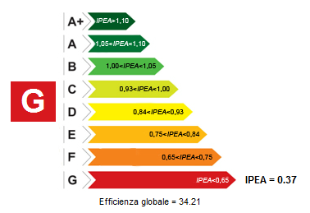 | 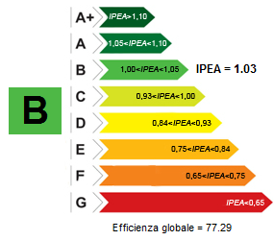
Indice Parametrizzato Efficienza Impianto  (IPEI) | Indice Parametrizzato Efficienza Impianto  (IPEI)
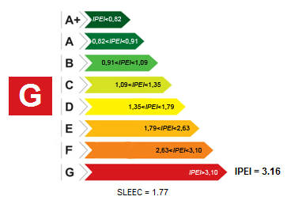 | 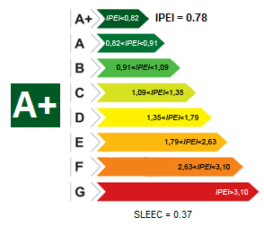

Maria Cristina Rovini
Presidio Comunicazione Territoriale Ferrara
Relazioni Esterne Hera S.p.A.
tel. 0532 – 780.380 cell. 348 – 475 43 43
e.mail: mariacristina.rovini@gruppohera.it

Ufficio Stampa del Comune di Ferrara
Piazza del Municipio 2 - 44121
0532-419.338 / 451 / 244 (fax 0532-419.263)
e-mail: ufficiostampa@comune.fe.it

